# AB级考生端说明手册

## 考生账号为自主注册，只有在准考库中的考生才可以注册。

1. 如已有账号，点击右上角按钮或点击按钮等进行登录

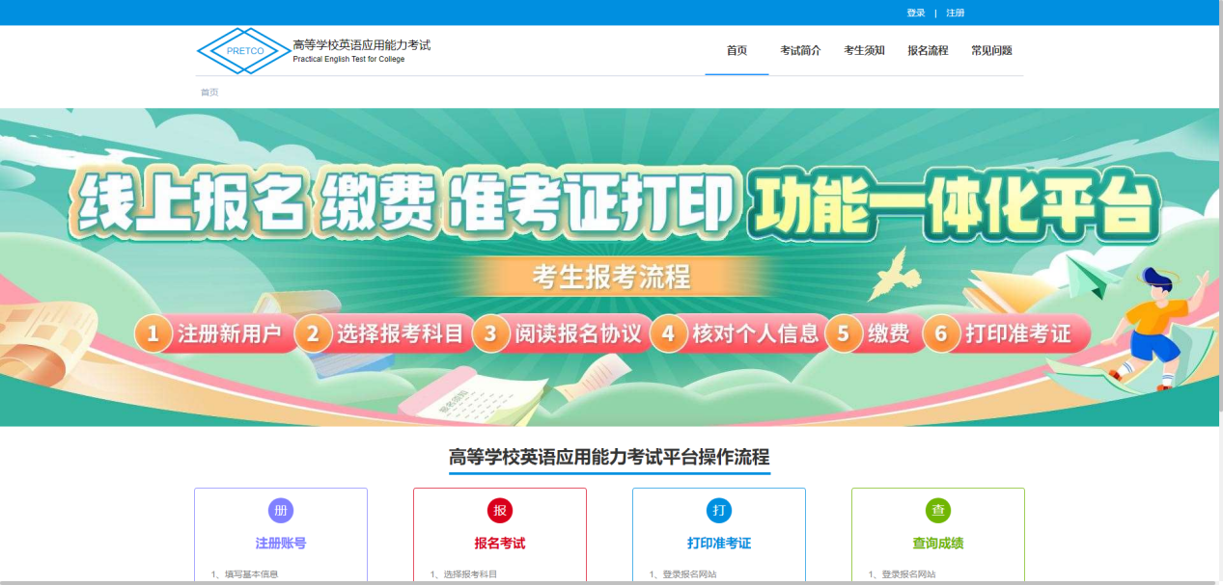

1. 如未有账号，点击右上角按钮或点击按钮等进行注册。
2. 点击注册时按照页面提示填写相关信息，注意邮箱信息和格式，填写相关信息后

点击按钮发送验证，会发送一条验证码信息到您的邮箱中，填写相关信息后

点击按钮进行注册。

注：只有在本次考试名单中的考生才可以报名，请注意填写相关信息。

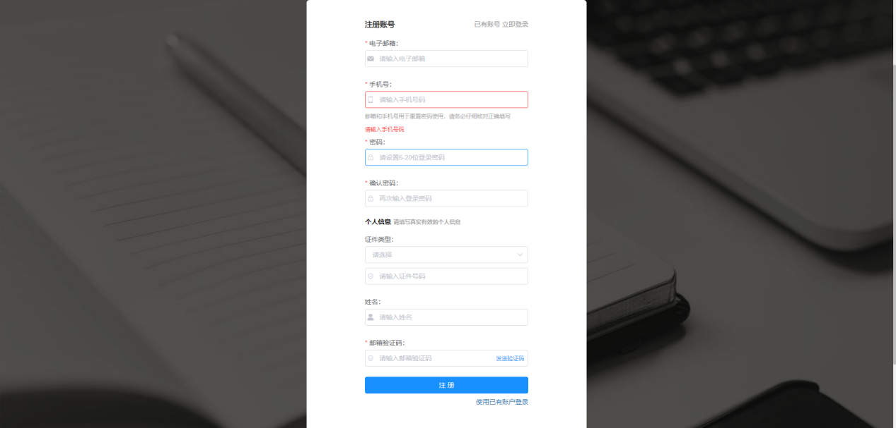

注册后点击登录，填写注册时填写的邮箱或手机号，正确填写密码、输入验证码之后点击登录按钮登录考试报名平台。

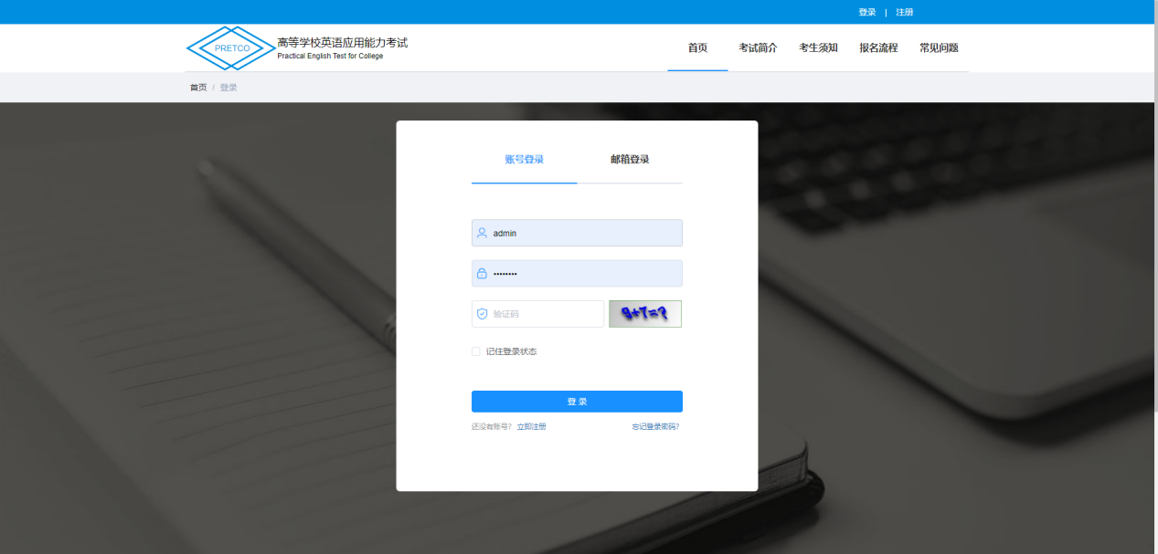

验证码为图中数字计算后的值，如看不清点击图片切换下一张验证码，也可以使用邮箱和邮箱验证码进行登录。

1. 如忘记密码，点击登陆页面登录按钮下的按钮通过邮箱账号进行找回。

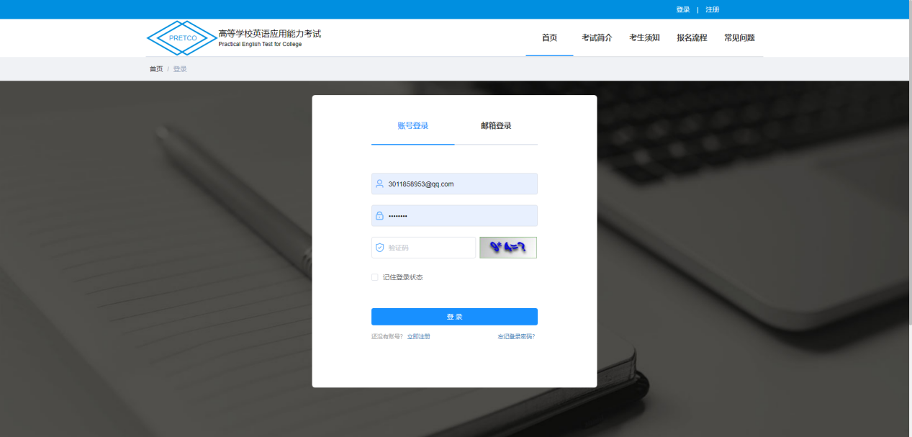

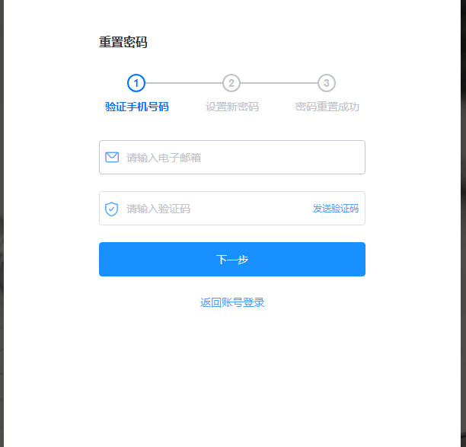

1. 登陆后点击按钮开始报名考试。

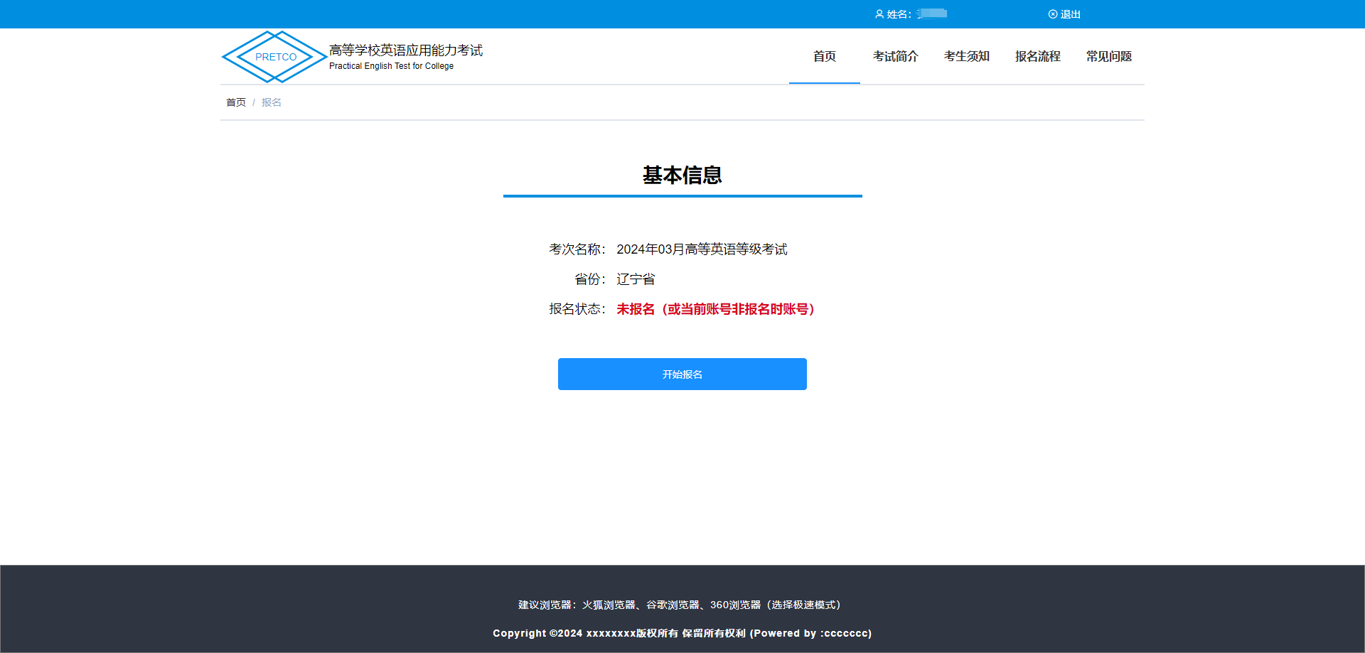

点击按钮进行报名

阅读报名协议后勾选协议并点击按钮进行下一步。

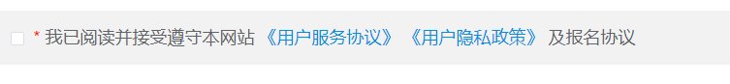

进入报名报考信息采集页面后核对个人信息准确无误后

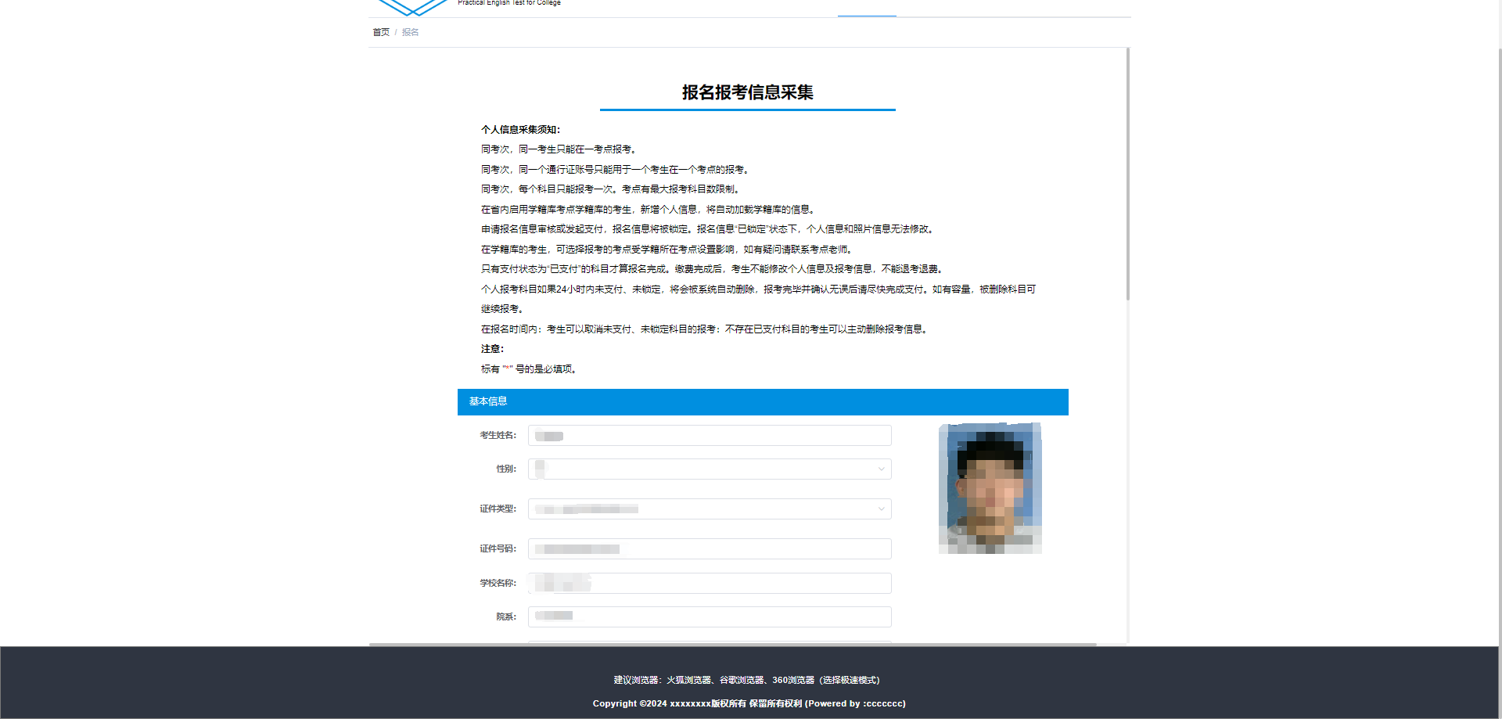

勾选想要报考的科目及保证信息准确性后点击确认按钮

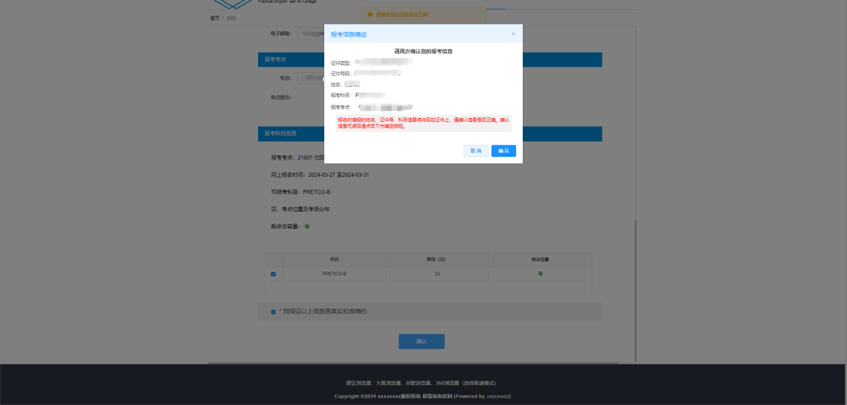

再次点击按钮进行报名。显示报名成功后即可。